Lundi 08 juin 2020
Latin 4ème 3ème : CORRECTION
SUM : PRESENT DE L’INDICATIF ET CONSTRUCTIONS
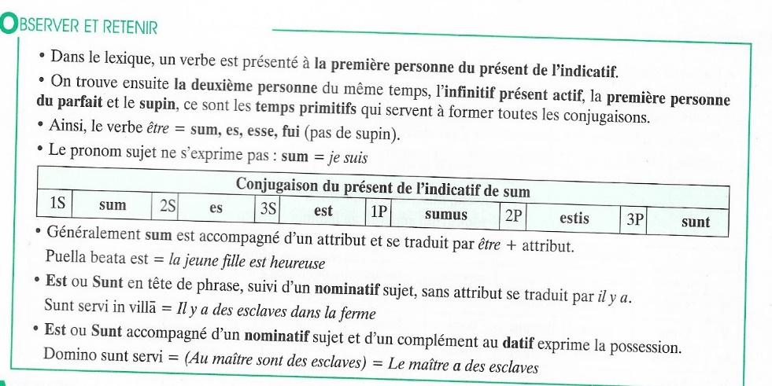
APPLIQUER
- Conjuguez au présent.
- Puella sum | - Puer sum | - Non servus, sed liber vir sum
Puella es | Puer es | Non servus, sed liber vir es
Puella est | Puer est | Non servus, sed liber vir est
Puellae sumus | Pueri sumus | Non servi, sed liberi viri sumus
Puellae estis | Pueri estis | Non servi, sed liberi viri estis
Puellae sunt | Pueri sunt | Non servi, sed liberi viri sunt

- Complétez par la forme qui convient du verbe sum et traduisez.

- Pericula multa sunt
R : Les dangers sont nombreux.

- Patriae terra saepe bellorum causa est.
R : La terre de la patrie est souvent motif de guerre.

- Miseri sevi, non liberi estis.
R : Malheureux esclaves, vous n’êtes pas libres.

- Est equus in agro.
R : Il y a un cheval dans le champ.

- Serve, non liber vir es.
R : Esclave, tu n’es pas un homme libre.

- Semper novae curae sunt.
R : Il y a toujours de nouveaux soins.

- Domino tres novi servi sunt.
R : Le maître a trois nouveaux esclaves.

S’ENTRAÎNER
- Traduisez.

- Magna et clara est fama Romae et Romanorum.
R : Grande et illustre est la réputation de Rome et des Romains.

- Liberorum virorum liberi beati, ancillarum miseri sunt.
R : Les enfants des hommes libres sont heureux, ceux des servantes malheureux.

- Puellae, non dominae, sed ancillae filiae estis.
R : Jeunes filles, vous n’êtes pas des filles de la maîtresse mais de la servante.

- Agricolis Romanis multi agri sunt.
- R : Les paysans romains ont de nombreuses terres.

- Claro poetae pulcher liber est.
R : Ce beau livre appartient à un illustre auteur.

